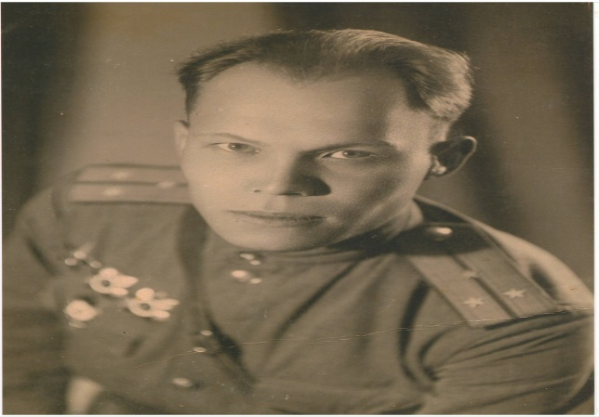

Гимадеев Хаяли Фасахович
(1914 – 1977)
Мой прадед Гимадеев Хаяли Фасахович - родился 12июля 1914 года в Самарской губернии (ныне Ульяновская область). Родители его умерли, и с 6 лет мальчик рос сначала в приюте, потом в Московском детском доме № 6. Закончив при детском доме семилетку, он поступил на рабфак, а после него – в Московский государственный университет. Работал до войны в Башкирии, в Краснодаре – учителем биологии.
В 1941 году призван в РККА и направлен для обучения в Уфимское пехотное училище.
На фронте воевал в составе 22 гвардейской бригады 6 гвардейского танкового корпуса 3 гвардейской танковой армии 1 Украинского фронта.
Принимал участие в освобождении Украины, Польши. Прошел с боями Австрию, Германию. Войну закончил в Чехословакии – в Праге. В ходе боев был трижды ранен.
За боевые заслуги награжден 5-ю боевыми орденами:
- Орденом Александра Невского
- Двумя орденами Отечественной войны
- Двумя орденами Красной Звезды
Медалями:
- «За победу над Германией»
- «За взятие Берлина»
- «За освобождение Праги»
Послевоенный труд Гимадеева Хаяли Фасаховича был отмечен медалями:
- «За доблестный труд. В ознаменование 100 – летия В.И.Ленина»
- «За трудовую доблесть»
- «За освоение целинных земель»
- «Ветеран труда»
- «20 лет Победы в ВОВ»
- «30 лет Победы в ВОВ»
- «50 лет Вооруженных сил СССР»
Умер Гимадеев Хаяли Фасахович на 63-м году жизни 15 июня 1977 года, после тяжелой продолжительной болезни.
Степанец Злата, ученица 2 «Г» класса МБОУ гимназии № 4 г. Новороссийска

